***Thème 4 : La Première Guerre mondiale : le “suicide de l’Europe” et la fin des empires européens.***

***Chapitre 9 : Un embrasement mondial et ses grandes étapes***

Testez vos connaissances sur le sujet en répondant à ce questionnaire :

<https://forms.gle/FuE7MAJTfDBYNPpy5>

Documents :

**Un conflit mondial et moderne**

La guerre se caractérise par l’utilisation de nouvelles armes (artillerie, aviation, armes automatiques), par la violence des engagements et par la mortalité des combats.

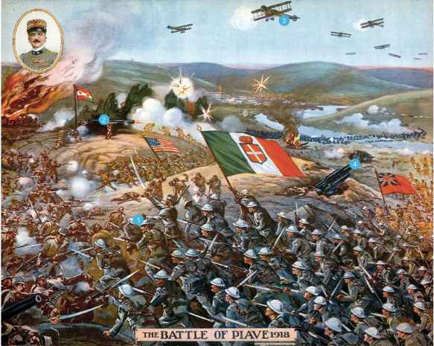Bataille de Piave (octobre 1918), affiche imprimée en 1918 aux États‑Unis.

1. La Première Guerre mondiale oppose des millions de soldats et plusieurs dizaines de pays. Casqués et armés du fusil à baïonnette caractéristique de l’époque, les troupes de l’Entente (Italiens, Anglais, Américains) se ruent vers les forces autrichiennes et allemandes. Le feu, la fumée, les cadavres rappellent la violence des combats.
2. La guerre se caractérise par l’usage intensif de l’artillerie, largement responsable de la très importante mortalité. Les bombardements frappent également les villes.
3. De nouvelles armes apparaissent et se diffusent : c’est le cas en particulier de l’aviation. Les premiers combats aériens fascinent les populations civiles.
4. Le char d’assaut est également une innovation technique qui joue un rôle-clé dans la fin du conflit.

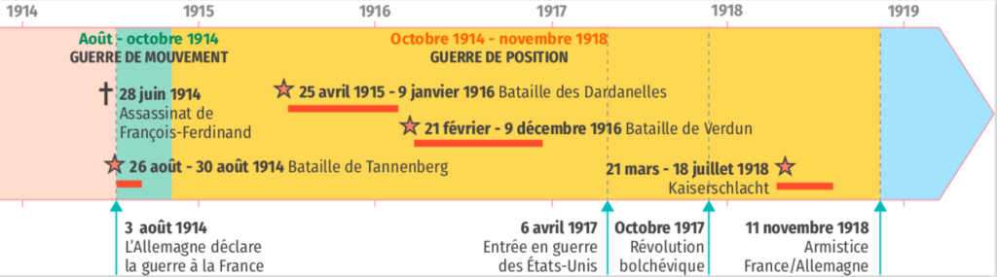

**Repères spatiaux**

Carte 1. Les fronts en Europe et sur ses marges (1914-1918)

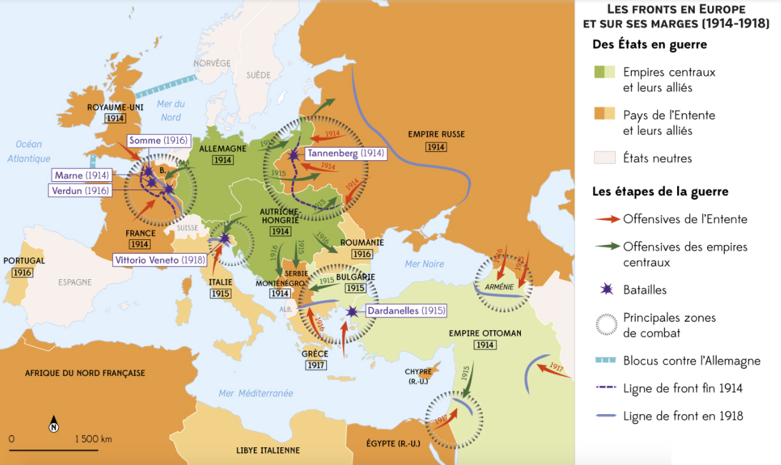

Carte 2. Une guerre qui s’étend à l’ensemble des continents.

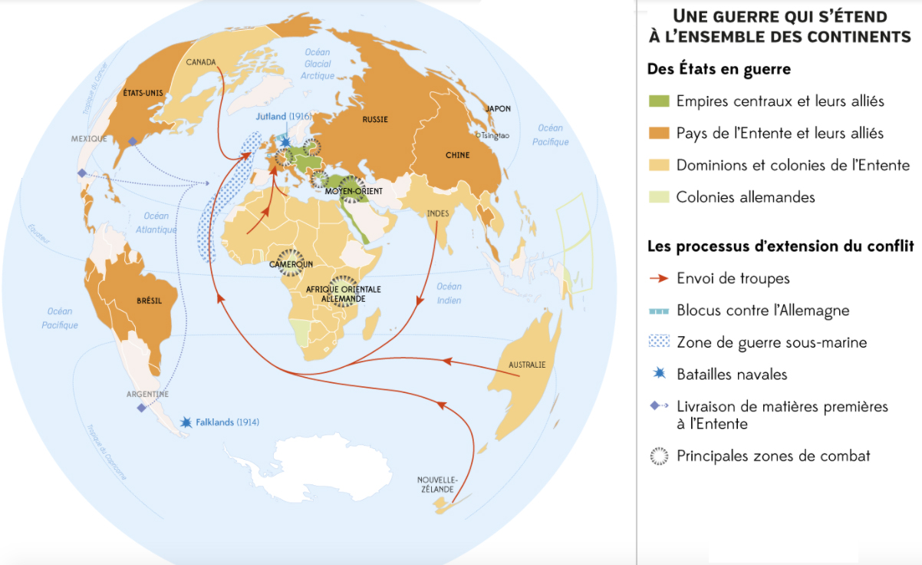

**INTRODUCTION**

**Le 28 juin 1914, l’héritier du trône d’Autriche‑Hongrie François‑Ferdinand et son épouse sont assassinés à Sarajevo par un nationaliste serbe, Gavrilo Prinzip. Le bellicisme de nombreux pays européens et le jeu des alliances conduisent à une escalade diplomatique au cours du mois de juillet 1914. Début août, l’Europe bascule dans la guerre. Par l’implication des troupes coloniales et par l’ouverture de multiples fronts sur plusieurs continents, la « Grande Guerre », qui dure quatre ans, devient mondiale.**

**PROBLÉMATIQUE**

**Quelles sont les grandes étapes de la Première Guerre mondiale et comment ce conflit se décline-t-il aux différentes échelles ?**

**I. Les origines de la Première Guerre mondiale**

***Comment expliquer le déclenchement  de la Première Guerre mondiale ?***

**A. Rivalités entre puissances et systèmes d’alliances**

**Le mouvement des nationalités et d’affirmation des puissances est un facteur majeur de tensions.**

**Dans les Balkans, les revendications nationales menacent de décomposition les vieux empires multinationaux. Dans les années 1870, des peuples slaves et chrétiens (Serbes, Roumains, Bulgares…) se libèrent de la domination ottomane. La région devient alors un foyer de tensions.**

**La Russie se veut la protectrice des peuples slaves et donc de la Serbie qui souhaite s’étendre. Mais en 1908, l’Autriche-Hongrie annexe la Bosnie-Herzégovine, pourtant peuplée de nombreux Serbes. Cette question slave empoisonne les relations entre les empires russe et austro-hongrois.**

**À l’ouest, la réussite économique insolente de l’Empire allemand fonde l’ambition affichée du Reich de jouer un rôle sur l’échiquier politique européen comme à l’échelle mondiale.**

**Les deux systèmes d’alliances sont antagonistes, ,é de la victoire contre la France en 1870, le Reich isole la France pour éviter toute tentative de revanche. L’alliance nouée avec l’empire austro-hongrois , étendue à l’Italie, donne naissance à un premier système d’alliances : la Triplice (ou Triple Alliance).**

**À partir des années 1890, la France rompt son isolement. D’abord en scellant une alliance avec l’Empire russe en 1894. Ensuite en se rapprochant du Royaume-Uni (Entente cordiale, 1904, qui règle les différends coloniaux). Ces accords donnent naissance à la Triple Entente.**

**À ces systèmes s’ajoutent de nombreux accords bilatéraux, parfois secrets, qui multiplient les risques d’engrenage et rendent compliquée toute négociation en cas de menace pour la paix.**

*Les alliances : un système complexe*

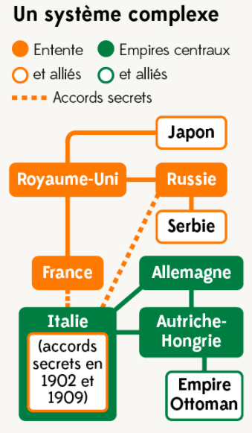

**B. La montée des tensions (1911-1914)**

**Deux facteurs importants intensifient les tensions entre les différents acteurs européens : la crise marocaine d’Agadir (1911) et les guerres balkaniques.**

**Les puissances coloniales se disputent les dernières conquêtes en Afrique. Le contentieux entre la France et l’Allemagne porte sur le Maroc où l’influence des Français grandit. Une première crise avait déjà eu lieu en 1905 et s’était terminée à l’avantage de la France.**

**Mais en 1911, dans la baie d’Agadir, la marine impériale allemande, qui rivalise désormais avec la marine britannique, fait une démonstration de force. Le message est clair : la France doit abandonner son ambition d’asseoir un pouvoir sans partage sur le Maroc. Si un compromis est finalement trouvé (mainmise de la France sur le Maroc contre terres africaines concédées au Reich), le bras de fer donne une réalité à la menace de guerre.**

**Les guerres balkaniques (1912-1913) : en 1912-1913, deux guerres localisées déchirent les Balkans. La première oppose les petits États balkaniques – réunis autour de la Serbie dans une Ligue – à l’Empire ottoman. Rapidement vaincu, l’Empire doit abandonner ses dernières possessions européennes. Leur partage oppose alors les anciens alliés dans un nouveau conflit. Son issue, favorable à la Serbie, augmente encore la méfiance de l’Autriche-Hongrie à l’égard de ce pays.**

**Ces guerres inscrivent dans les esprits la perspective d’un conflit généralisé. Elles contribuent au resserrement des alliances, à l’augmentation des effectifs militaires, à la croissance des budgets militaires, à la modernisation du matériel de guerre, particulièrement l’artillerie lourde, à l’élaboration de plans militaires offensifs.**

**C. La crise de l’été 1914**

Intervention sur l’attentat de Sarajevo.

**Le 28 juin 1914, l’archiduc héritier d’Autriche-Hongrie, François-Ferdinand, en visite à Sarajevo, capitale de la Bosnie-Herzégovine, est assassiné avec son épouse. L’assassin est un jeune étudiant serbe lié au mouvement nationaliste.**

**L’attentat se produit dans un contexte explosif : une Europe sur le pied de guerre, un sentiment de menace exacerbé, en particulier dans l’empire austro-hongrois menacé d’implosion par le panslavisme. Surtout, les représentations que se font les gouvernants de la guerre à venir – une guerre courte et localisée – poussent à la prise de risque.**

**L’Autriche-Hongrie accuse la Serbie d’être responsable de l’attentat. Une fois assurée du soutien allemand, elle adresse à la Serbie un ultimatum (23 juillet) qui met le feu aux poudres. Contenant des propositions inacceptables pour la Serbie, celui-ci est rejeté. En retour, l’empire austro-hongrois déclare la guerre à la Serbie le 28 juillet. La Russie mobilise le 30 juillet pour défendre son allié serbe, l’Allemagne fait de même le 1er août pour protéger son allié autrichien.**

**En France, alors que les négociations se poursuivent et que les mobilisations militaires se succèdent, l’assassinat de Jean Jaurès (31 juillet 1914), le chef de file résolu du mouvement socialiste pacifiste, laisse le champ libre à « l’Union sacrée » : un consensus au nom de la défense de la patrie, face à l’Allemagne qui déclare la guerre à la France le 3 août.**

**II. Les phases de la guerre sur les différents fronts européens**

***Quelles sont les principales étapes qui rythment le conflit ?***

**A. L’illusion d’une guerre courte**

***Entrer en guerre***

**À l’été 1914, mobilisations et déclarations de guerre répondent en chaîne à l’ultimatum adressé par l’Autriche-Hongrie à la Serbie.**

**Dans la plupart des pays belligérants, la conscription permet de mobiliser une armée conséquente. Au Royaume-Uni, les volontaires répondent massivement aux campagnes d’enrôlement lancées dès août 1914.**

**Partout, la conviction que la guerre sera courte, l’adhésion des opinions publiques à une guerre posée comme juste, le sens du devoir, la propagande expliquent l’efficacité de la levée des troupes. Leur acheminement, comme celui des chevaux et du matériel, placent la logistique, fonction de la puissance industrielle, au cœur du conflit.**

***Défendre son territoire : la bataille des frontières***

***Présentation des études des batailles de Tannenberg et la Marne***

**À l’est, l’Allemagne doit défendre sa frontière orientale. Le 30 août 1914, la bataille de Tannenberg arrête le « rouleau compresseur russe ». Les troupes allemandes vont exercer avec les troupes austro-hongroises une pression continue sur le front oriental et conquérir des territoires.**

**À l’ouest, alors que la France semble anéantie après trois semaines de désastres, la bataille de la Marne menée par le général Joffre fait figure de miracle. Si l’offensive allemande est stoppée, l’espoir d’une courte guerre de mouvement s’envole : sur le front occidental, le face-à-face des armées va se figer sur 800 kilomètres, de la mer du Nord à la Suisse, dans une guerre de tranchées.**

**B.  Automne 1914-mars 1918 : les fronts, théâtres d’une guerre enlisée**

***1915 : l’ouverture de nouveaux fronts aux marges de l’Europe***

**Pour rendre au conflit une mobilité stratégique et rompre l’isolement de la Russie, Churchill initie, sans succès, une opération de diversion dans la zone des détroits. Dans cette région des Balkans, de nouveaux acteurs entrent en scène (Bulgarie, Roumanie). Le théâtre des opérations s’étend aussi au Proche-Orient (Égypte, Palestine), cernant l’empire ottoman de toutes parts.**

**Fin 1915, avec l’entrée en guerre de l’Italie, l’Allemagne doit se battre sur quatre fronts.**

***1915-1916 : à l’ouest, rien de nouveau ?***

**La stabilisation du front occidental à l’automne 1914 n’est remise en cause ni par les combats locaux destinés à user les forces allemandes, ni par les opérations de plus grande envergure en Artois et en Champagne (1915).**

**Affaiblie par le blocus économique qui entraîne des émeutes de la faim, l’Allemagne tente en février 1916 d’obtenir une victoire en attaquant la région fortifiée de Verdun. Malgré l’exceptionnelle concentration d’artillerie – un million d’obus lâchés dès le premier jour, la bataille s’inscrit dans la durée. Les soldats, surnommés les « Poilus » en France, y sont soumis à une violence extrême.**

Intervention sur la bataille de Verdun

Intervention sur Philippe Pétain

**Parallèlement, une grande offensive franco-britannique est lancée le 1er juillet 1916. Baptême du feu pour l’armée levée par Kitchener, la bataille de la Somme voit l’introduction d’un armement modernisé. Pas plus que Verdun, elle ne permet de percer le front.**

***Les ruptures de l’année 1917***

**Le printemps 1917 est marqué par l’entrée en guerre des États-Unis et par la désintégration de l’empire russe (voir chapitre 11), mais ces deux évolutions n’ont pas d’effet immédiat : la Russie continue à se battre jusqu’en décembre 1917 ; le gros des troupes américaines débarque en Europe à l’été 1918.**

**Aussi, l’année 1917 ne permet pas d’en finir avec la « guerre des taupes » (Nivelle). Le printemps 1917 est marqué par des mutineries qui touchent l’armée française mais aussi l’armée russe et la marine allemande.**

*Synthèse vocale  de l’étude sur le refus de guerre :*

*Voir l’article sur l*[*e chemin des dames ici*](http://www.historia.link/2020/04/24/3eme-la-chanson-de-craonne-1917/)

**C.  Mars 1918-novembre 1918 : achever la guerre**

***Les grandes offensives de 1918 sur le front occidental***

**Au printemps 1918, la signature d’une paix séparée avec les bolcheviques, nouveaux maîtres de la Russie (traité de Brest-Litovsk), donne un avantage à l’Allemagne que les chefs militaires Hindenburg et Ludendorff veulent  
exploiter avant l’arrivée des renforts américains. Lancée le 21 mars 1918,  
l’offensive allemande force le front en Picardie et menace Paris.**

**L’arrivée massive des troupes américaines à l’été 1918 inverse le rapport de forces. La contre-offensive alliée entraîne la désagrégation de l’Allemagne. Le 11 novembre 1918, l’armistice est signé à Rethondes.**

***Une offensive victorieuse sur le front des Balkans***

**Dans les Balkans, l’armée d’Orient lance une offensive en septembre 1918. La rupture du front de Macédoine provoque les capitulations en chaîne des différents belligérants. Après la Bulgarie qui signe l’armistice le 29 septembre, l’Empire ottoman, l’Autriche, puis la Hongrie cessent les hostilités.**

**III. Guerre européenne, guerre mondiale : quelle mondialisation du conflit ?**

***Pourquoi et comment le conflit né en Europe s’étend-il à l’échelle mondiale ?***

**A. Maîtrise des mers et dimension mondiale du conflit**

***La guerre en Extrême-Orient : une guerre pour la suprématie maritime ?***

**Dès août 1914, la guerre s’étend en Extrême-Orient. Allié de l’Empire britannique, le Japon adresse un ultimatum à l’Allemagne, lui imposant le départ de tous ses bateaux de guerre des eaux japonaises et chinoises.**

**Le refus allemand entraîne une opération britannico-japonaise contre le port de Tsingtao (Chine, voir carte au début du cours), base de l’escadre maritime allemande, puis la conquête japonaise des possessions allemandes dans le Pacifique.**

***La puissance maritime au service de l’extension du conflit***

**En 1914, les batailles navales en mer du Nord comme dans le Pacifique font la démonstration de la supériorité navale britannique. Cette maîtrise quasi totale des océans autorise la projection du conflit sur d’autres théâtres.**

**La puissance navale britannique est ainsi mobilisée pour tenter de forcer le détroit des Dardanelles en Turquie, ou pour procéder au débarquement de troupes à Gallipoli, puis à Salonique, en Grèce.**

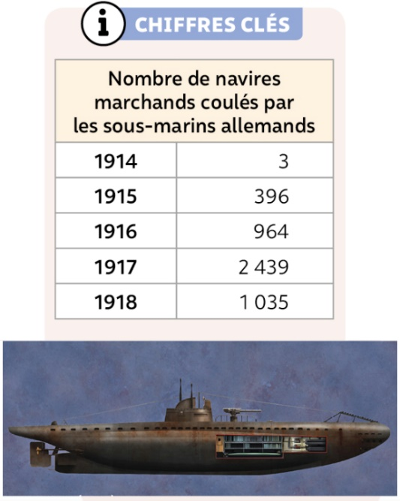

***Asphyxier l’ennemi en Europe : la liberté des mers menacée***

**Fin 1914, la certitude que la guerre sera longue sur terre fait des océans et des mers des théâtres majeurs de conflit.**

**Au blocus des côtes allemandes par les Britanniques répond la décision allemande de lancer une guerre sous-marine, contre les navires de guerre alliés d’abord, contre les navires de commerce ensuite. L’état-major allemand prend ainsi le risque de précipiter dans le conflit des États neutres, désireux de préserver la liberté des mers, comme les États-Unis, ou soucieux de rejoindre l’Entente dans la perspective de l’après-guerre, comme la Chine.**

Intervention sur la bataille de l’Atlantique

**B. Les empires coloniaux : un « arrière front » mondial pour le théâtre européen des opérations ?**

***Les colonies allemandes : des possessions convoitées***

**Les déclarations de guerre contre l’Allemagne impliquent de fait ses colonies. En Asie, leur conquête autorise l’affirmation de nouvelles puissances expansionnistes comme le Japon.**

**En Afrique, la redistribution des cartes s’opère au profit des puissances coloniales traditionnelles, avec plus ou moins de facilité. Dans le cas de l’Afrique Orientale allemande, les troupes des puissances coloniales alliées (Belgique, Portugal, Royaume-Uni) rencontrent une résistance acharnée.**

***Les dominions britanniques au secours du Royaume-Uni***

**En tant que dominions, le Canada et Terre-Neuve, comme l’Australie, la Nouvelle-Zélande, ou l’Afrique du Sud sont engagés par la politique extérieure du Royaume-Uni. Leur implication dans le conflit se traduit par la levée de troupes. En 1915, fraîchement débarquées après une longue traversée des océans, ces troupes sont engagées massivement dans les offensives lancées sur le front balkanique (bataille des Dardanelles) puis sur le front occidental. Ce baptême du feu est particulièrement meurtrier. Le régiment de Terre-Neuve engagé le 1er juillet 1916 dans la Somme est quasiment décimé en une journée.**

***Les colonies françaises et britanniques, un réservoir d’hommes et de matières premières***

**Plus généralement, les empires coloniaux britanniques et français sont mis à contribution. Les colonies sont en premier lieu pourvoyeuses d’hommes, la mobilisation s’appliquant aussi sur leur territoire. Tirailleurs sénégalais, spahis algériens, soldats indiens… participent aux combats comme à l’effort de guerre. Formidables réservoirs de ressources, les colonies représentent aussi des escales majeures dans le cadre d’une guerre sur mer.**

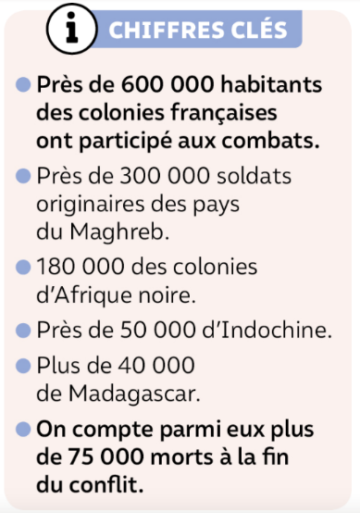

**C. L’impossible neutralité des États-Unis**

***Un engagement tardif dans une guerre européenne***

**En avril 1917, les États-Unis tournent le dos à la neutralité. Le discours prononcé par le président Wilson au Congrès pour demander les crédits de guerre met en avant la nécessité de défendre la liberté des mers, indispensable au commerce américain et à la paix du monde. La guerre sous-marine à outrance déclenchée par l’Allemagne au printemps 1917 porte en effet un coup majeur à l’économie américaine, dont les exportations se sont considérablement accrues depuis le début du conflit, et ce au profit des Alliés.**

***Un engagement aux conséquences majeures***

**L’entrée en guerre des États-Unis se traduit immédiatement par un renforcement de l’aide apportée aux pays de l’Entente et par la prise en charge du coût de la guerre. Du point de vue militaire, le Congrès vote une loi de conscription universelle qui impose la levée des troupes.**

**L’engagement des États-Unis se fera sous ses couleurs : le commandement du corps expéditionnaire (American Expeditionary Force, AEF) est confié au général Pershing, un officier de cavalerie parlant couramment français. En juin 1917, moins de 200 Sammies débarquent à Boulogne-sur-mer. En août 1918, ils sont plus de 1,5 million en France.**

***La fin du conflit.***

**L’armistice vu par un soldat français**

Le 7 novembre : on apprend brusquement ce jour‑là que les délégués allemands sont partis au quartier général de Foch pour demander l’armistice. On commence à entrevoir la fin de la guerre et la perspective de la paix prochaine.

Le 9 novembre : il faut remonter sur le front en attendant le résultat des négociations. […] Nous montons avec peine : nous nous attendions à l’armistice. Mais déjà, le front est bien calme. On sent quelque chose de nouveau.

Lettre de l’abbé Joseph Chansou, date inconnue

**INTERVENTION SUR L’AVIATION**

**Les gaz de combat, terreur des soldats** Avec la vague, la mort nous a enveloppés, elle a imprégné nos vêtements et nos couvertures, elle a tué autour de nous tout ce qui vivait, tout ce qui respirait. Les petits oiseaux sont tombés dans les boyaux, les chats et les chiens, nos compagnons d’infortune se sont étendus à nos pieds et ne se sont plus réveillés. […] Nous avons passé là, chers camarades, les heures les plus douloureusement longues de notre existence de soldats. Nous avions tout vu : les mines, les obus, les lacrymogènes, le bouleversement des bois, les noirs déchirements des mines tombant par quatre, les blessures les plus affreuses et les avalanches de fer les plus meurtrières, mais tout cela n’est pas comparable à ce brouillard qui, pendant des heures longues comme des siècles, a voilé à nos yeux l’éclat du soleil et la lumière du jour…  
« Les gaz : à ceux qui les ont vus », article paru dans le journal des tranchées *Le Filon*,

.

**CONCLUSION**

Personnages importants :

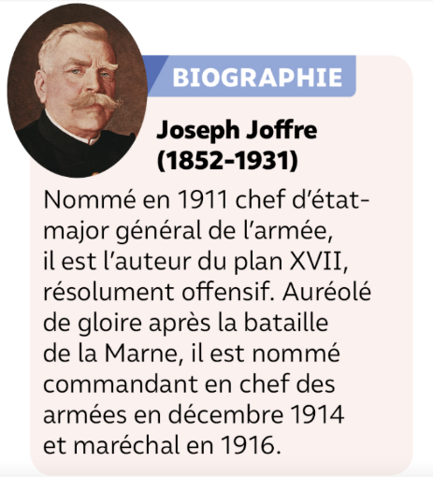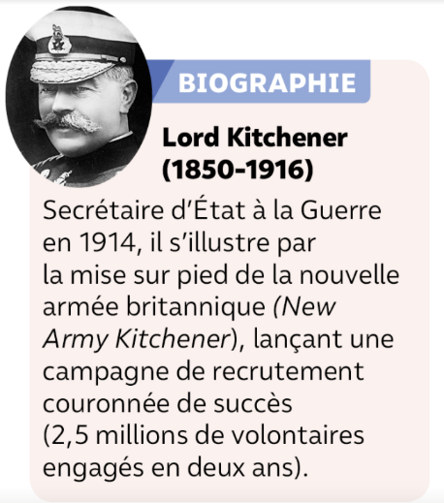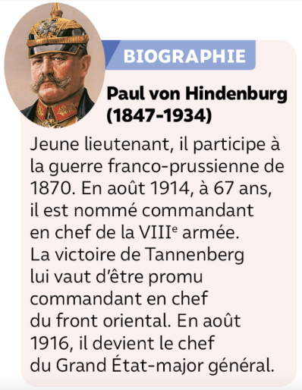

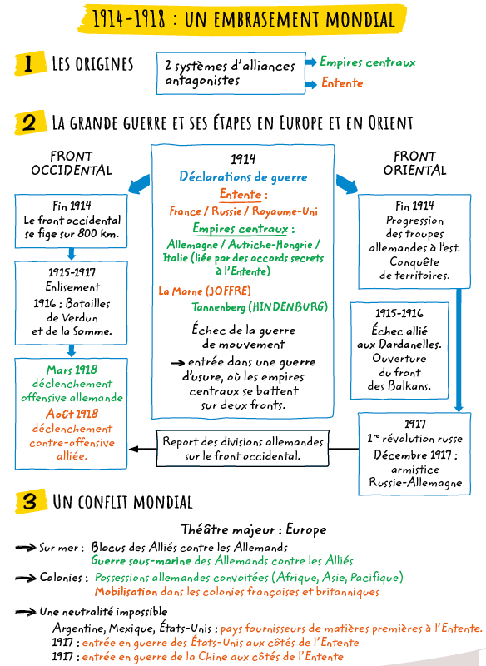

Schéma

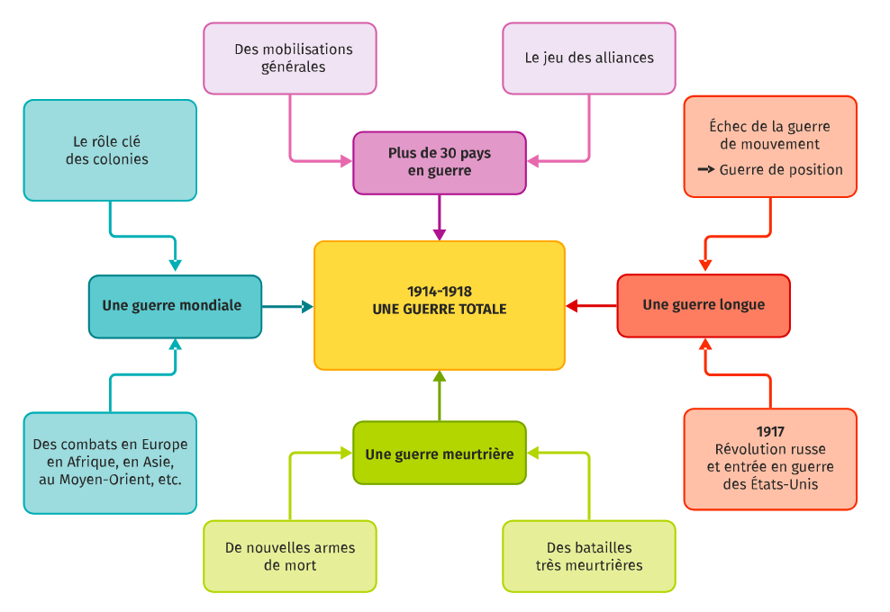

***POINTS DE PASSAGE DU CHAPITRE***

